

Werken met IPS

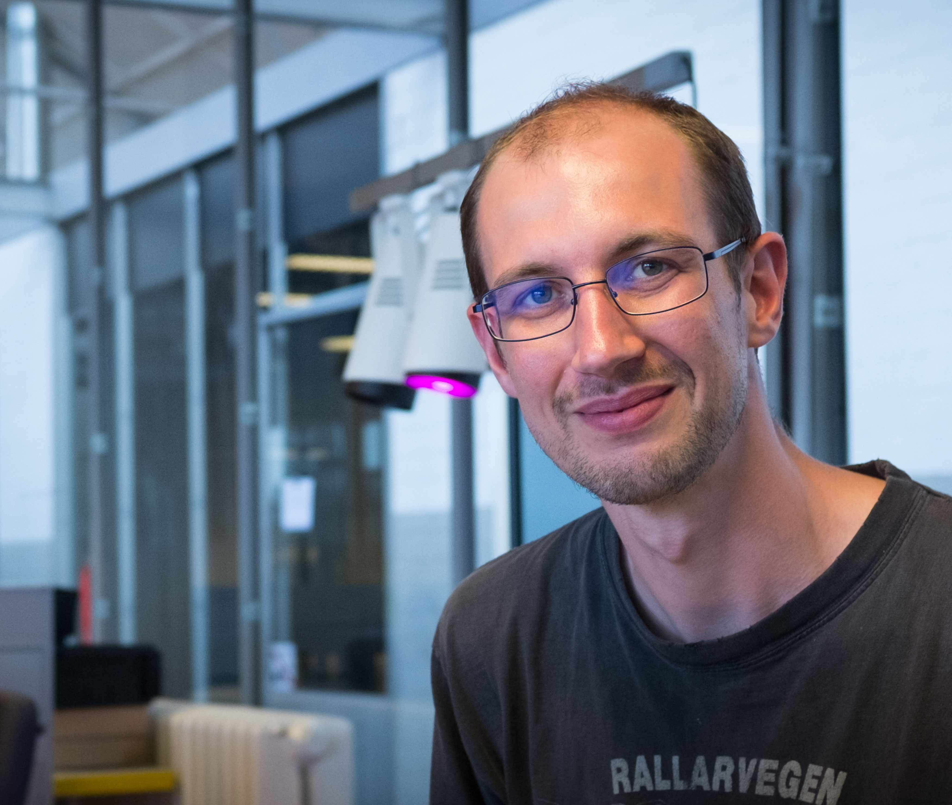

“In mijn werk kan ik een hoop ideeën kwijt.”

**

www…..

www.werkenmetIPS.nl